
МИНОБРНАУКИ РОССИИ
Федеральное государственное бюджетное образовательное учреждение
высшего образования
«МИРЭА − Российский технологический университет»
РТУ МИРЭА
Институт информационных технологий (ИИТ)
Кафедра практической и прикладной информатики (ППИ)

ОТЧЕТ ПО ПРАКТИЧЕСКОЙ РАБОТЕ
по дисциплине «Реинжиниринг бизнес-процессов»

Практическое занятие № 6

Студент группы ИНБО-01-17 | ИНБО-12-23, Полиэктов М. А. | (подпись)
Преподаватель | Лентяева Татьяна Владимировна | (подпись)
Отчет представлен | «» февраля 2026 г.

Москва 2026 г.

Практическое задание 3
Цель занятия:
Проведение анализа предметной области деятельности АО «Корпорация «Глория Джинс» и исследование бизнес-процесса проведения рекламных кампаний для выявления особенностей его функционирования и подготовки основы для последующего реинжиниринга.
Постановка задачи:
1)Дать общую характеристику деятельности АО «Корпорация «Глория Джинс».
2)Определить основной и дополнительные виды деятельности организации в соответствии с ОКВЭД.
3)Проанализировать особенности деятельности компании и факторы внешней и внутренней среды.
4)Рассмотреть организационную структуру предприятия и функции основных подразделений.
5)Определить тип организационной структуры компании.
6)Построить организационную структуру организации и выделить подразделения, участвующие в бизнес-процессе проведения рекламных кампаний.

ХОД РАБОТЫ
Объектом исследования в рамках данной практической работы выступает АО «Корпорация «Глория Джинс» — российская компания, связанная с производством, оптовой торговлей и дистрибуцией одежды в рамках группы Gloria Jeans. Компания относится к числу крупнейших отечественных игроков fashion-ритейла и массового сегмента одежды; Gloria Jeans позиционируется как вертикально интегрированный ритейлер, осуществляющий разработку, производство и продажу одежды, обуви и аксессуаров для детей и взрослых (https://storage.gloria-jeans.ru/static/About_Gloria_Jeans.pdf).
Полное юридическое наименование организации — Акционерное общество «Корпорация «Глория Джинс». Идентификационный номер налогоплательщика организации — 6166034397, ОГРН — 1026104032283. Юридический адрес компании: Ростовская область, г. Ростов-на-Дону, проспект Стачки, д. 184 (https://companies.rbc.ru/id/1026104032283-ao-aktsionernoe-obschestvo-korporatsiya-gloriya-dzhins/). Официальный сайт бренда Gloria Jeans — https://www.gloria-jeans.ru, на котором представлена информация об ассортименте продукции, интернет-магазине, акциях, магазинах сети и новостях компании (https://www.gloria-jeans.ru/).
Согласно открытым данным карточек контрагентов, основным видом деятельности АО «Корпорация «Глория Джинс» является торговля оптовая одеждой и обувью по коду ОКВЭД 46.42; также среди видов деятельности компании указаны производство верхней одежды, производство прочей одежды и аксессуаров, деятельность рекламных агентств и иные направления (https://www.tbank.ru/business/contractor/legal/1026104032283/). При этом розничное направление деятельности бренда Gloria Jeans связано с отдельным юридическим лицом — АО «Глория Джинс», для которого в открытых данных указан основной ОКВЭД 47.71.1 — торговля розничная мужской, женской и детской одеждой в специализированных магазинах (https://companies.rbc.ru/id/1026104024737-ao-gloriya-dzhins/).
Наличие нескольких видов деятельности свидетельствует о комплексной бизнес-модели компании, включающей разработку коллекций, производство одежды, оптовую и розничную торговлю, логистику, интернет-продажи и маркетинговую деятельность. В официальной презентации Gloria Jeans указывается, что бизнес-модель компании основана на вертикальной интеграции и охватывает этапы дизайна, производства, логистики и дистрибуции в собственные физические и онлайн-магазины (https://storage.gloria-jeans.ru/static/About_Gloria_Jeans.pdf).
Специфика деятельности АО «Корпорация «Глория Джинс» определяется особенностями функционирования компании на рынке модной индустрии. Основное направление бизнеса связано с разработкой, производством и реализацией одежды для детей, подростков и взрослых. Ассортимент бренда включает джинсовую одежду, повседневную одежду, трикотажные изделия, верхнюю одежду, аксессуары и другие категории товаров. В официальной презентации компании отмечается, что Gloria Jeans создает, производит и продает модную одежду, обувь и аксессуары для детей и взрослых (https://storage.gloria-jeans.ru/static/About_Gloria_Jeans.pdf).
Одной из характерных особенностей деятельности компании является развитая розничная сеть магазинов, расположенных в различных регионах Российской Федерации и странах ближнего зарубежья. В официальных материалах Gloria Jeans указывалось наличие более 680 розничных магазинов в более чем 300 городах, а также присутствие компании в России, Белоруссии и Казахстане (https://storage.gloria-jeans.ru/static/About_Gloria_Jeans.pdf). В более поздних публикациях также отмечается, что сеть ритейлера насчитывает свыше 600 магазинов более чем в 300 городах (https://www.interfax.ru/business/1015842).
Помимо традиционных магазинов, значительную роль в структуре продаж играет интернет-торговля. В официальной презентации компании указано, что Gloria Jeans развивает омниканальную модель продаж, включающую онлайн-магазин, мобильное приложение, маркетплейсы, сервис click & collect, а также возможность поиска нужного размера как в магазинах сети, так и онлайн (https://storage.gloria-jeans.ru/static/About_Gloria_Jeans.pdf). По данным Interfax, в 2023 году онлайн-продажи группы составили 10 млрд рублей, при этом продажи в собственных онлайн-каналах по итогам 2023 года выросли вдвое (https://www.interfax.ru/business/939711).
На деятельность АО «Корпорация «Глория Джинс» значительное влияние оказывают экономические, политические, технологические и социальные факторы. Изменение уровня доходов населения и инфляции напрямую влияет на спрос на одежду массового сегмента, что требует активного использования рекламных кампаний для стимулирования продаж. Политические и экономические изменения на рынке, включая уход зарубежных брендов и изменение конкурентной среды, создают для компании как дополнительные возможности для расширения доли рынка, так и новые условия конкуренции. Технологическое развитие электронной коммерции и цифровых маркетинговых инструментов способствует активному использованию онлайн-каналов продвижения, таргетированной рекламы и социальных сетей для взаимодействия с потребителями (https://www.interfax.ru/business/939711; https://storage.gloriajeans.ru/static/About_Gloria_Jeans.pdf).
К факторам микросреды, влияющим на деятельность АО «Корпорация «Глория Джинс», относятся поставщики сырья и материалов, потребители продукции, конкуренты, посредники и контактные аудитории. Основную целевую аудиторию компании составляют покупатели одежды массового сегмента, включая детей, подростков, взрослых потребителей и молодые семьи, что определяет особенности позиционирования бренда и содержание рекламных кампаний. Конкуренция со стороны других брендов одежды (O’STIN, Zolla, ТВОЕ) в сегменте массового рынка требует постоянного продвижения продукции, проведения маркетинговых акций и рекламных мероприятий. Также важную роль играют логистические партнеры, торговые площадки и маркетинговые агентства, участвующие в реализации продукции и организации рекламных кампаний компании (https://storage.gloriajeans.ru/static/About_Gloria_Jeans.pdf).
Был проведен анализ динамики развития компании за последние несколько лет. В рамках исследования рассмотрены изменения ключевых показателей деятельности компании, включая количество магазинов розничной сети, объем продаж, долю онлайн-продаж, а также другие показатели, характеризующие эффективность и масштабы развития бизнеса. (https://rostov.rbc.ru/rostov/freenews/67f3d5909a7947641789d240). (таблица 1).
Таблица 1 – Ключевые показатели компании
Год | Кол-во магазинов | Объем продаж (млрд. руб.) | Чистая прибыль (млрд. руб.)
2020 | 630 | 6.9 | 2
2021 | ~672 | 42.7 | 4.11
2022 | 696 | 70 | 6.14
2023 | 710 | 78 | 9.6
2024 | ~650 | 57.6 | 1.6

Организационная структура АО «Корпорация «Глория Джинс» может быть охарактеризована как линейно-функциональная, поскольку управление компанией строится вокруг ключевых функциональных направлений: разработки продукта, производства, логистики, коммерческого блока, розничных продаж, электронной коммерции, маркетинга и административного управления. Такая характеристика соответствует модели вертикально интегрированного fashion-ритейлера, поскольку Gloria Jeans вовлечена во все этапы создания продукта — от дизайна и производства до логистики и дистрибуции в офлайн- и онлайн-каналах (https://storage.gloria-jeans.ru/static/About_Gloria_Jeans.pdf).
По открытым данным карточек контрагентов, генеральным директором АО «Корпорация «Глория Джинс» указывается Владимир Владимирович Мельников, основатель компании (https://www.tbank.ru/business/contractor/legal/1026104032283/). Вместе с тем сведения о руководстве компании в открытых источниках необходимо проверять на дату обращения, поскольку в 2024–2025 годах в публикациях деловых СМИ фиксировались изменения в руководящем составе Gloria Jeans (https://www.sostav.ru/publication/vladimir-melnikov-vnov-vozglavil-gloria-jeans-76468.html).
Функциональная структура компании определяется ее моделью вертикально интегрированного fashion-ритейлера. В Gloria Jeans выделяются креативно-дизайнерский блок, отвечающий за разработку коллекций, анализ модных трендов и создание новых моделей; производственный блок, обеспечивающий выпуск продукции на собственных и партнерских фабриках; логистический блок, организующий работу складов и поставки товаров в магазины; коммерческий блок, связанный с розничной сетью, ассортиментом и продажами; а также блок электронной коммерции, обеспечивающий работу интернет-магазина и продаж через маркетплейсы. Такой состав подразделений прямо вытекает из официального описания процессов компании: Gloria Jeans охватывает этапы дизайна, производства, логистики и дистрибуции в собственные физические и онлайн-магазины (https://storage.gloria-jeans.ru/static/About_Gloria_Jeans.pdf).
Для темы исследования особенно важен маркетинговый блок. По официальной презентации компании, Gloria Jeans занимает значимое положение по объему медиаинвестиций на российском рынке одежды и проводит более шести масштабных рекламных кампаний в год, используя телевидение, интернет, социальные сети, внутримагазинные кампании и прямые коммуникации (https://storage.gloria-jeans.ru/static/About_Gloria_Jeans.pdf). Кроме того, в публикациях отраслевых СМИ отмечалось, что Gloria Jeans запускала рекламные кампании в формате 360, включая телевидение, интернет и наружную рекламу (https://adindex.ru/news/marketing/2022/11/1/307505.phtml).
Организационная структура показана на рисунке 1.
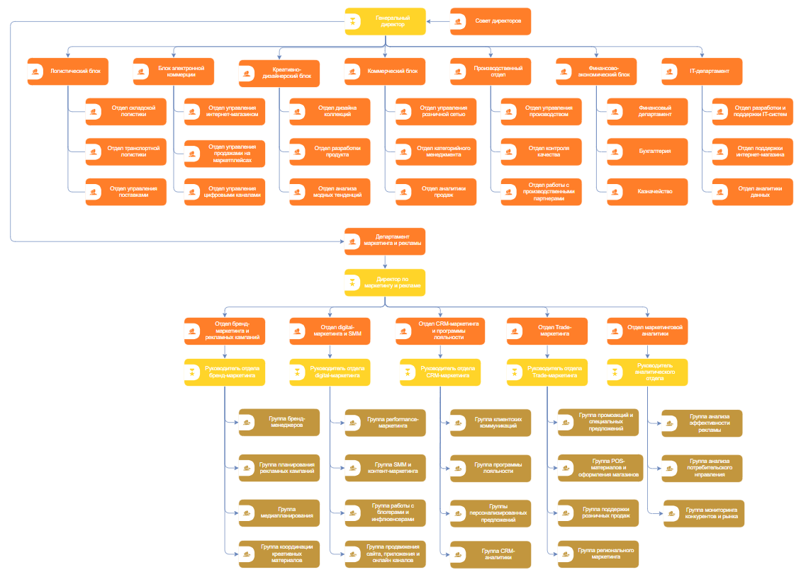
Рисунок 1 – Организационная структура Глории Джинс
В структуре АО «Корпорация «Глория Джинс» департамент маркетинга и рекламы целесообразно рассматривать как подразделение, объединяющее несколько ключевых направлений. В его составе можно выделить направление бренд-маркетинга и рекламных кампаний, отвечающее за планирование и проведение федеральных, сезонных и имиджевых рекламных кампаний, а также за продвижение бренда в основных каналах коммуникации. Такое выделение обосновано тем, что компания использует телевидение, интернет, социальные сети, внутримагазинные кампании и прямые коммуникации как инструменты продвижения (https://storage.gloria-jeans.ru/static/About_Gloria_Jeans.pdf).
Кроме того, в подчинении департамента находится направление digital-маркетинга и SMM, обеспечивающее продвижение компании в интернете и социальных сетях, а также поддержку рекламной активности интернет-магазина, мобильного приложения и иных онлайн-каналов продаж. Данное направление связано с развитием омниканальной модели Gloria Jeans, включающей сайт, мобильное приложение, маркетплейсы и сервисы онлайн-заказа (https://storage.gloria-jeans.ru/static/About_Gloria_Jeans.pdf).
Также в составе департамента маркетинга и рекламы следует выделить направление CRM-маркетинга и программы лояльности, связанное с работой с клиентской базой, персонализированными предложениями, e-mail- и SMS-коммуникациями, сопровождением личного кабинета и стимулированием повторных покупок. В официальной презентации компании указывается наличие 9,5 млн активных участников программы лояльности на июнь 2021 года, а также высокая доля продаж, приходящихся на участников программы лояльности (https://storage.gloria-jeans.ru/static/About_Gloria_Jeans.pdf).
Отдельное значение имеет направление trade-маркетинга, которое отвечает за проведение акций и рекламных мероприятий в розничных магазинах, оформление торговых точек и поддержку продвижения непосредственно в местах продаж. Такое направление соответствует использованию компанией внутримагазинных кампаний и прямых коммуникаций в рамках маркетинговой активности бренда (https://storage.gloria-jeans.ru/static/About_Gloria_Jeans.pdf).

Практическое задание 4
Цель работы:
В рамках практической работы проводится анализ предметной области АО «Корпорация «Глория Джинс». Для этого строится карта процессов верхнего уровня, выполняется SWOT-анализ, определяются сильные и слабые стороны организации, а также внешние возможности и угрозы. На основе полученных результатов формируется аналитическое обоснование текущего положения компании и возможных направлений ее дальнейшего развития.
Постановка задачи:
- Построить карту процессов верхнего уровня для АО «Корпорация «Глория Джинс» с выделением основных, обеспечивающих, управленческих процессов и процессов развития.
- Провести SWOT-анализ компании, определив сильные стороны, слабые стороны, возможности и угрозы, не менее четырех факторов в каждом блоке.
- Проанализировать возможности роста компании и потенциальные угрозы с учетом их значимости и вероятности реализации.
- Подготовить аналитическое обоснование результатов SWOT-анализа по обязательным вопросам задания.
- Выполнить перекрестный анализ параметров SWOT-матрицы и сформулировать вывод о текущем положении компании и направлениях ее дальнейшего развития.

ХОД РАБОТЫ
Архитектура процессов верхнего уровня АО «Корпорация «Глория Джинс» отражает специфику деятельности компании как крупного fashion-ритейлера, работающего в сфере разработки, производства и продажи одежды. Группировка процессов выполнена с учетом основных направлений бизнеса компании, где отдельно выделены процессы управления, процессы развития, основные процессы, формирующие ценность для покупателя, а также обеспечивающие процессы, поддерживающие стабильную работу организации.
Ядро деятельности компании составляют основные процессы, связанные с созданием и реализацией продукции. К ним относятся «Анализ спроса и модных тенденций», «Разработка дизайна коллекций», «Закупка сырья и материалов», «Производство одежды», «Онлайн-продажа товаров» и «Розничная продажа товаров». Данные процессы формируют основную цепочку создания ценности: от изучения потребностей покупателей и разработки коллекций до производства одежды и ее реализации через офлайн- и онлайн-каналы.
Для обеспечения бесперебойной работы основных направлений деятельности выделена группа обеспечивающих процессов. В нее входят «ИТ-поддержка», «Юридическое сопровождение», «Складское обеспечение» и «Обеспечение безопасности». Эти процессы не связаны напрямую с созданием товара, однако они необходимы для стабильного функционирования магазинов, интернет-каналов, складской инфраструктуры и внутренних подразделений компании.
Процессы управления задают общий вектор деятельности организации и обеспечивают контроль ключевых направлений бизнеса. К ним относятся «Стратегическое управление компанией», «Управление ассортиментной политикой», «Управление маркетингом и продажами» и «Управление финансами». Через данные процессы руководство компании определяет цели развития, контролирует финансовые показатели, формирует ассортиментную и маркетинговую политику, а также координирует деятельность основных подразделений.
Особое внимание в архитектуре верхнего уровня уделяется процессам развития, поскольку они обеспечивают адаптацию компании к изменениям рынка и повышение ее конкурентоспособности. В данную группу включены следующие направления:
• Развитие розничной сети — расширение и обновление сети магазинов, повышение доступности продукции для покупателей и улучшение качества обслуживания в торговых точках.
• Развитие продаж на маркетплейсах — использование внешних онлайн-площадок как дополнительного канала реализации продукции и расширения охвата аудитории.
• Развитие программы лояльности — удержание постоянных покупателей, стимулирование повторных покупок и повышение вовлеченности клиентов.
• Цифровая трансформация продаж — развитие онлайн-каналов, автоматизация продаж, использование цифровых инструментов продвижения и повышение эффективности взаимодействия с покупателями.
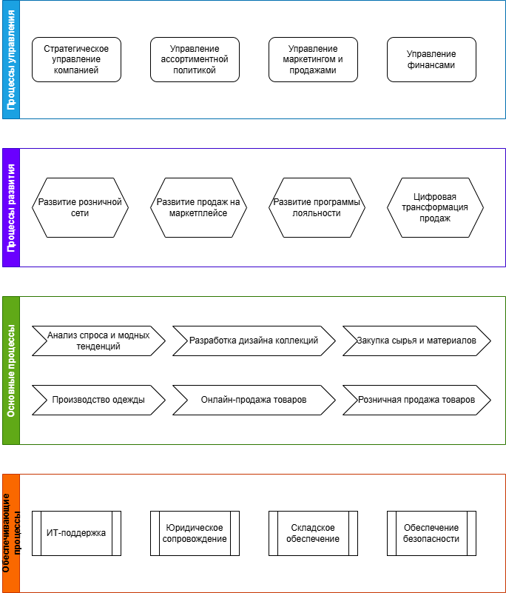
Рисунок 1 - Карта бизнес-процессов верхнего уровня АО «Корпорация «Глория Джинс»
На основе анализа микро- и макросреды АО «Корпорация «Глория Джинс» как крупной компании в сфере fashion-ритейла была сформирована матрица SWOT-анализа. В каждом квадранте выделены ключевые факторы, характеризующие текущее положение компании на рынке массовой одежды, ее внутренний потенциал, существующие ограничения, а также внешние возможности и угрозы, влияющие на дальнейшее развитие организации.
Таблица 1 – Матрица SWOT-анализа АО «Корпорация «Глория Джинс»
Сильные стороны | Слабые стороны
1. Известный бренд на российском рынке массовой одежды.  2. Широкий ассортимент одежды для детей, подростков и взрослых.  3. Развитая розничная сеть и наличие онлайн-каналов продаж.  4. Наличие опыта в производстве, логистике и дистрибуции одежды.  5. Использование маркетинговых кампаний, программы лояльности и цифровых каналов продвижения | 1. Высокие операционные затраты на содержание розничной сети магазинов.  2. Зависимость продаж от уровня доходов населения и покупательской активности.  3. Необходимость постоянного обновления ассортимента в соответствии с модными тенденциями.  4. Высокая нагрузка на складскую и логистическую инфраструктуру при большом ассортименте товаров.  5. Зависимость от качества работы поставщиков, производственных партнеров и логистических подрядчиков.
Возможности | Угрозы
1. Расширение доли рынка за счет ухода части зарубежных fashion-брендов.  2. Развитие интернет-магазина, мобильного приложения и продаж на маркетплейсах.  3. Развитие программы лояльности и персонализированных предложений для клиентов.  4. Использование цифрового маркетинга, SMM и таргетированной рекламы для привлечения покупателей.  5. Расширение ассортимента и запуск новых товарных категорий. | 1. Усиление конкуренции со стороны российских брендов массовой одежды.  2. Снижение покупательной способности населения из-за инфляции и экономической нестабильности.  3. Рост затрат на производство, логистику, аренду и обслуживание магазинов.  4. Быстрое изменение модных тенденций и риска невостребованности части коллекций.  5. Зависимость от внешних поставок сырья, материалов и производственных мощностей.

1. Каково конкурентное преимущество рассматриваемой организации на основе сильных сторон ее продукта/услуги (бизнеса)?
Конкурентное преимущество АО «Корпорация «Глория Джинс» заключается в сочетании узнаваемого бренда, широкого ассортимента одежды массового сегмента и развитых каналов продаж. Компания способна предлагать продукцию для разных возрастных групп, используя как розничную сеть, так и онлайн-продажи, что повышает доступность товаров для покупателей.
2. Как сильные стороны сделать очевиднее для клиентов/потребителей?
Сильные стороны компании необходимо активнее транслировать через рекламные кампании, социальные сети, интернет-магазин и программу лояльности. Для потребителей должны быть очевидны доступность продукции, регулярное обновление коллекций, наличие товаров для всей семьи и возможность покупки как в магазинах, так и онлайн.
3. Как в максимально короткий срок реализовать возможности организации?
В краткосрочной перспективе компании следует усилить продвижение онлайн-каналов, маркетплейсов и программы лояльности. Это можно реализовать через персональные предложения, акции для постоянных покупателей, таргетированную рекламу и продвижение наиболее востребованных товарных категорий.
4. Какой план действий развития возможностей за счет сильных сторон?
Используя узнаваемость бренда, широкую розничную сеть и опыт в продвижении продукции, компания может развивать омниканальную модель продаж. Для этого необходимо объединять офлайн- и онлайн-каналы, продвигать интернет-магазин, усиливать присутствие на маркетплейсах и использовать данные программы лояльности для персонализированных предложений.
5. Какой план действий по превращению слабых сторон в сильные?
Высокие операционные затраты на розничную сеть можно частично компенсировать за счет повышения эффективности магазинов, развития онлайн-продаж и оптимизации логистики. Необходимость постоянного обновления ассортимента может стать преимуществом, если компания будет быстрее реагировать на изменения спроса и модные тенденции.
6. Как скрыть слабые стороны, которые нет возможности изменить?
Зависимость от покупательской способности населения невозможно полностью устранить, поэтому ее следует сглаживать за счет гибкой ценовой политики, сезонных акций, программы лояльности и расширения ассортимента в доступном ценовом сегменте. Высокую нагрузку на логистику можно снижать за счет более точного планирования поставок и анализа спроса.
7. Какой план действий по преобразованию угроз в возможности?
Усиление конкуренции можно использовать как стимул для улучшения клиентского опыта, развития digital-маркетинга и повышения качества ассортимента. Рост интереса покупателей к онлайн-покупкам позволяет превратить угрозу конкуренции в возможность расширения интернет-продаж, маркетплейс-направления и персонализированных коммуникаций с клиентами.
8. Как в максимально короткий срок защититься от угроз?
Для защиты от снижения покупательной способности необходимо активнее использовать акции, скидки, программу лояльности и продвижение базовых товарных категорий. Для снижения риска невостребованности коллекций следует усилить анализ спроса, быстрее корректировать ассортимент и использовать онлайн-каналы для продвижения наиболее популярных товаров.
Сильные стороны АО «Корпорация «Глория Джинс» позволяют компании использовать внешние возможности рынка. Узнаваемость бренда, широкий ассортимент, наличие розничной сети и онлайн-каналов создают основу для дальнейшего развития продаж, расширения присутствия на маркетплейсах и укрепления программы лояльности. За счет уже существующих каналов коммуникации компания может быстрее продвигать новые коллекции, персональные предложения и цифровые сервисы для покупателей.
В то же время слабые стороны компании усиливают влияние внешних угроз. Высокие затраты на содержание магазинов, зависимость от покупательского спроса и необходимость постоянного обновления ассортимента делают компанию чувствительной к инфляции, снижению доходов населения и усилению конкуренции. Если спрос на отдельные коллекции окажется ниже ожидаемого, это может привести к росту складских остатков и дополнительным затратам на распродажи и логистику.
При этом имеющиеся возможности позволяют частично компенсировать внутренние ограничения. Развитие онлайн-продаж, маркетплейсов, цифрового маркетинга и программы лояльности может снизить зависимость компании от физической розницы и повысить эффективность взаимодействия с покупателями. Таким образом, дальнейшее развитие АО «Корпорация «Глория Джинс» должно быть связано с усилением омниканальной модели продаж, оптимизацией затрат, повышением гибкости ассортимента и активным использованием цифровых инструментов продвижения.

Практическая работа №5
В рамках выполнения практической работы в качестве объекта исследования выбран бизнес-процесс «Продвижение продукции и проведение рекламной кампании», реализуемый в АО «Корпорация «Глория Джинс». Данный процесс является значимым для деятельности компании, так как обеспечивает продвижение ассортимента, привлечение покупателей, стимулирование спроса и поддержку продаж в розничных и онлайн-каналах.
С целью систематизации рассматриваемого процесса было выполнено его сопоставление с классификатором бизнес-процессов APQC PCF. Установлено, что по своему содержанию и функциональному назначению данный процесс относится к категории 3.0 Market and Sell Products and Services и наиболее точно соответствует процессу 3.3.4 Develop and manage promotional activities. В рамках APQC данный процесс связан с разработкой, тестированием, запуском и оценкой эффективности промоактивностей, что соответствует логике проведения рекламных кампаний в fashion-ритейле.
Кроме того, выбранный бизнес-процесс был сопоставлен с картой бизнес-процессов верхнего уровня, разработанной в рамках Практики 4. В структуре данной карты процесс «Продвижение продукции и проведение рекламной кампании» относится к элементу «Управление маркетингом и продажами», поскольку рекламная деятельность является инструментом реализации маркетинговой политики компании и напрямую влияет на привлечение покупателей и увеличение продаж.
Для более детального анализа была выполнена структуризация бизнес-процесса с выделением двух уровней декомпозиции. На первом уровне выделены ключевые подпроцессы, отражающие основные этапы подготовки и реализации рекламной кампании, а на втором уровне — конкретные работы, входящие в каждый подпроцесс. Такая структура соответствует требованию задания о выделении подпроцессов и работ внутри них.
1. Планирование рекламной кампании
1.1 Определение цели рекламной кампании
1.2 Определение целевой аудитории
1.3 Выбор продвигаемой коллекции или товарной категории
1.4 Формирование предварительного бюджета кампании
2. Разработка рекламных материалов
2.1 Подготовка рекламного сообщения
2.2 Разработка визуальной концепции кампании
2.3 Подготовка макетов для digital-каналов, социальных сетей и розничных магазинов
2.4 Согласование рекламных материалов с ответственными подразделениями
3. Настройка и запуск рекламной кампании
3.1 Выбор каналов продвижения
3.2 Настройка таргетированной рекламы и размещений
3.3 Публикация рекламных материалов в выбранных каналах
3.4 Передача материалов в розничные магазины и онлайн-каналы продаж
4. Контроль и оценка эффективности рекламной кампании
4.1 Сбор данных о показателях рекламной кампании
4.2 Анализ охвата, переходов, вовлеченности и продаж
4.3 Сравнение фактических результатов с плановыми показателями
4.4 Подготовка отчета об эффективности рекламной кампании

Для выбранного бизнес-процесса «Продвижение продукции и проведение рекламной кампании» было определено ресурсное обеспечение с акцентом на документоориентированные и информационные потоки. В рамках анализа для каждого подпроцесса были выделены входные и выходные информационные ресурсы, а также исполнители, участвующие в реализации процесса. Материальные ресурсы в данной характеристике не рассматриваются, так как основное внимание уделяется документам, данным, отчетам, заявкам, макетам и информационным сообщениям, сопровождающим выполнение рекламной кампании.
Таблица 1 – Ресурсное обеспечение бизнес-процесса
Наименование подпроцесса | Преобразуемый ресурс (вход) | Преобразованный ресурс (выход) | Исполнители подпроцесса
1. Планирование рекламной кампании | Данные о продажах, сведения о целевой аудитории, информация о продвигаемой коллекции, маркетинговая стратегия компании | План рекламной кампании, цели кампании, описание целевой аудитории, предварительный бюджет | Директор по маркетингу и рекламе, отдел бренд-маркетинга, отдел маркетинговой аналитики
2. Разработка рекламных материалов | План рекламной кампании, брендбук, описание коллекции, требования к рекламным материалам, данные о выбранных каналах продвижения | Рекламные макеты, тексты рекламных сообщений, визуальная концепция кампании, согласованные материалы | Отдел бренд-маркетинга, digital-отдел, SMM-специалисты, дизайнеры, креативная группа
3. Настройка и запуск рекламной кампании | Согласованные рекламные материалы, медиаплан, бюджет кампании, данные о целевой аудитории, настройки рекламных кабинетов | Запущенная рекламная кампания, опубликованные рекламные материалы, размещения в digital-каналах, социальных сетях и розничных магазинах | Отдел digital-маркетинга и SMM, специалисты по таргетированной рекламе, отдел trade-маркетинга, подрядчики по размещению рекламы
4. Контроль и оценка эффективности рекламной кампании | Данные рекламных кабинетов, статистика охватов, кликов и переходов, данные о продажах, сведения из CRM-системы и программы лояльности | Отчет об эффективности рекламной кампании, выводы о достижении плановых показателей, рекомендации по корректировке будущих кампаний | Отдел маркетинговой аналитики, CRM-отдел, digital-отдел, директор по маркетингу и рекламе

Проведенный анализ ресурсного обеспечения бизнес-процесса «Продвижение продукции и проведение рекламной кампании» показывает, что его реализация основана преимущественно на обработке и передаче информационных потоков между подразделениями компании. Входными данными выступают сведения о продажах, целевой аудитории, продвигаемой коллекции, маркетинговой стратегии, рекламном бюджете и выбранных каналах продвижения.
В процессе выполнения подпроцессов исходная информация последовательно преобразуется в новые информационные объекты, включая план рекламной кампании, рекламные макеты, медиаплан, настройки рекламных размещений, опубликованные материалы и отчет об эффективности кампании. При этом основной результат процесса выражается не в материальном продукте, а в подготовленных и распространенных рекламных сообщениях, направленных на привлечение покупателей и стимулирование продаж.
Ключевую роль в обеспечении процесса играют digital-платформы, CRM-система, рекламные кабинеты, социальные сети, интернет-магазин и внутренние информационные системы компании. Они обеспечивают хранение данных о клиентах, настройку рекламных кампаний, сбор статистики, анализ эффективности и передачу информации между отделами маркетинга, продаж, CRM и аналитики. Таким образом, рассматриваемый бизнес-процесс носит информационно-ориентированный характер и зависит от качества исходных данных, согласованности действий подразделений и корректности оценки результатов рекламной активности.

Таблица 2 – Участники бизнес-процесса
Наименование подпроцесса | Директор по маркетингу и рекламе | Отдел бренд-маркетинга | Отдел digital-маркетинга и SMM | CRM-отдел | Отдел trade-маркетинга | Отдел маркетинговой аналитики | Розничная сеть | Внешние подрядчики
1. Планирование рекламной кампании | И, К | П, И | П | П | П | П, И | П, К
2. Разработка рекламных материалов | К | П, И | П, И |  | П, К |  | К | И
3. Настройка и запуск рекламной кампании | К | П, К | И | П, И | И |  | К | И
4. Контроль и оценка эффективности рекламной кампании | К | К | П | П | П | И | П, К | П

Анализ состава участников бизнес-процесса «Продвижение продукции и проведение рекламной кампании» показывает, что его реализация основана на взаимодействии нескольких подразделений, связанных с маркетингом, продажами, аналитикой и внешними рекламными каналами. На начальном этапе ключевую роль играют директор по маркетингу и рекламе, отдел бренд-маркетинга и отдел маркетинговой аналитики, которые определяют цели кампании, целевую аудиторию, продвигаемую коллекцию и основные параметры рекламной активности.
На этапе разработки рекламных материалов основными участниками выступают отдел бренд-маркетинга, digital-отдел, SMM-специалисты, дизайнеры и креативная группа. Они обеспечивают подготовку рекламных сообщений, визуальной концепции, макетов и материалов для размещения в онлайн-каналах, социальных сетях и розничных магазинах. При этом директор по маркетингу и рекламе выступает потребителем промежуточных результатов и осуществляет контроль согласования материалов.
Запуск рекламной кампании осуществляется при участии отдела digital-маркетинга и SMM, специалистов по таргетированной рекламе, отдела trade-маркетинга и внешних подрядчиков. Данные участники обеспечивают настройку рекламных размещений, публикацию материалов, передачу рекламных сообщений в онлайн-каналы и размещение промоматериалов в торговых точках.
На завершающем этапе основную роль выполняют отдел маркетинговой аналитики, CRM-отдел и digital-отдел, которые собирают данные о результатах кампании, анализируют охваты, переходы, вовлеченность и влияние рекламы на продажи. Итоговая информация передается директору по маркетингу и рекламе, а также заинтересованным подразделениям компании для оценки эффективности кампании и корректировки дальнейших маркетинговых действий. Таким образом, бизнес-процесс характеризуется распределением ролей между несколькими функциональными подразделениями и строится на постоянном обмене информацией, рекламными материалами и аналитическими данными.

Практическая работа №6

1. Карта бизнес-процесса в формате mind map
В рамках выполнения практической работы была построена карта бизнес-процесса «Продвижение продукции и проведение рекламной кампании» в формате mind map. Карта отражает структуру выбранного процесса, его декомпозицию, состав участников и основные информационные потоки.
Центральным элементом карты выступает наименование бизнес-процесса, от которого радиально отходят ветви, соответствующие четырем основным подпроцессам: планированию рекламной кампании, разработке рекламных материалов, настройке и запуску рекламной кампании, а также контролю и оценке ее эффективности. Такое представление позволяет наглядно показать, что рекламная кампания развивается последовательно: от анализа исходных данных и постановки целей до размещения материалов в каналах продвижения и подготовки итогового отчета.
На втором уровне карты представлены работы, входящие в каждый подпроцесс. В рамках планирования определяются цель кампании, целевая аудитория, продвигаемая коллекция и предварительный бюджет. На этапе разработки материалов формируются рекламное сообщение, визуальная концепция и макеты для digital-каналов, социальных сетей и розничных магазинов, после чего материалы проходят согласование. Этап запуска включает выбор каналов продвижения, настройку рекламных размещений, публикацию материалов и передачу промоматериалов в точки продаж. Завершающий блок связан со сбором статистики, анализом показателей, сравнением фактических результатов с планом и подготовкой отчета об эффективности.
Третий уровень карты отражает характеристики выполнения работ: исполнителей, используемые информационные системы, входящие и выходящие информационные ресурсы. В качестве ключевых исполнителей указаны директор по маркетингу и рекламе, отдел бренд-маркетинга, отдел digital-маркетинга и SMM, CRM-отдел, отдел trade-маркетинга, отдел маркетинговой аналитики, розничная сеть и внешние подрядчики. В качестве информационных систем и каналов используются CRM-система, программа лояльности, рекламные кабинеты, социальные сети, интернет-магазин, внутренние средства согласования, файловое хранилище и аналитические отчеты.

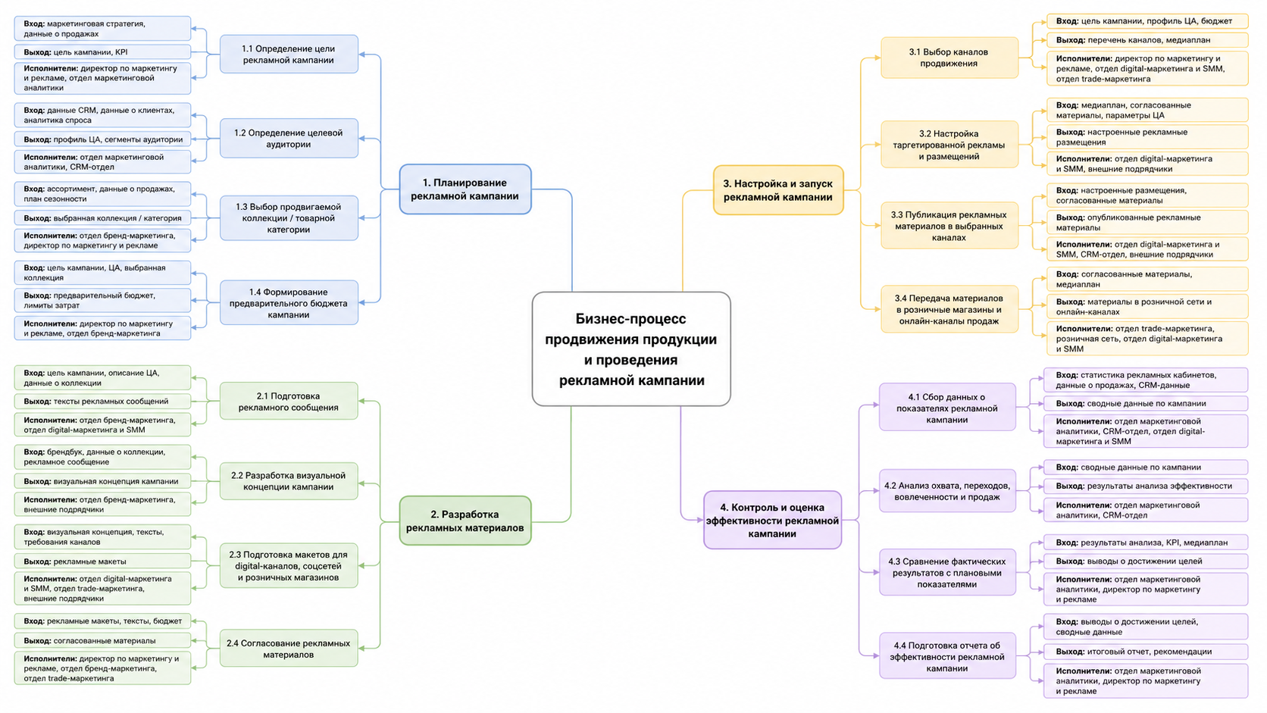
Рисунок 3 – Карта бизнес-процесса «Продвижение продукции и проведение рекламной кампании»

2. Схема взаимодействия участников бизнес-процесса
В дополнение к карте бизнес-процесса была разработана схема взаимодействия участников, отражающая основные информационные потоки, циркулирующие между подразделениями при подготовке и проведении рекламной кампании. В отличие от mind map, данная схема акцентирует внимание не на иерархии работ, а на обмене документами, данными и результатами между участниками процесса.
Начальным элементом взаимодействия выступает отдел маркетинговой аналитики, который передает директору по маркетингу и рекламе данные о продажах, спросе, целевой аудитории и предыдущих рекламных активностях. На основе этих данных директор формирует цели, бюджет и основные параметры кампании, после чего передает их в отдел бренд-маркетинга для подготовки концепции и рекламных материалов.
Отдел бренд-маркетинга взаимодействует с digital-направлением, CRM-отделом, trade-маркетингом и розничной сетью. Digital-отдел получает рекламные сообщения, макеты и медиаплан, после чего настраивает размещения в рекламных кабинетах, социальных сетях, интернет-магазине и иных онлайн-каналах. CRM-отдел передает данные о клиентских сегментах и программе лояльности, необходимые для персонализированных предложений. Отдел trade-маркетинга обеспечивает передачу POS-материалов и плана размещения в розничные магазины.
На этапе реализации кампании внешние подрядчики получают задания на размещение и рекламные материалы, а затем передают статистику размещений и отчеты о выполненных действиях. Розничная сеть передает обратную связь по размещению материалов в магазинах и информацию о реакции покупателей. Digital-отдел, CRM-отдел, розничная сеть и подрядчики формируют массив фактических данных, который поступает в отдел маркетинговой аналитики. На основании этих данных подготавливается итоговый отчет об эффективности кампании, который передается директору по маркетингу и рекламе для принятия решений о корректировке будущих рекламных мероприятий.

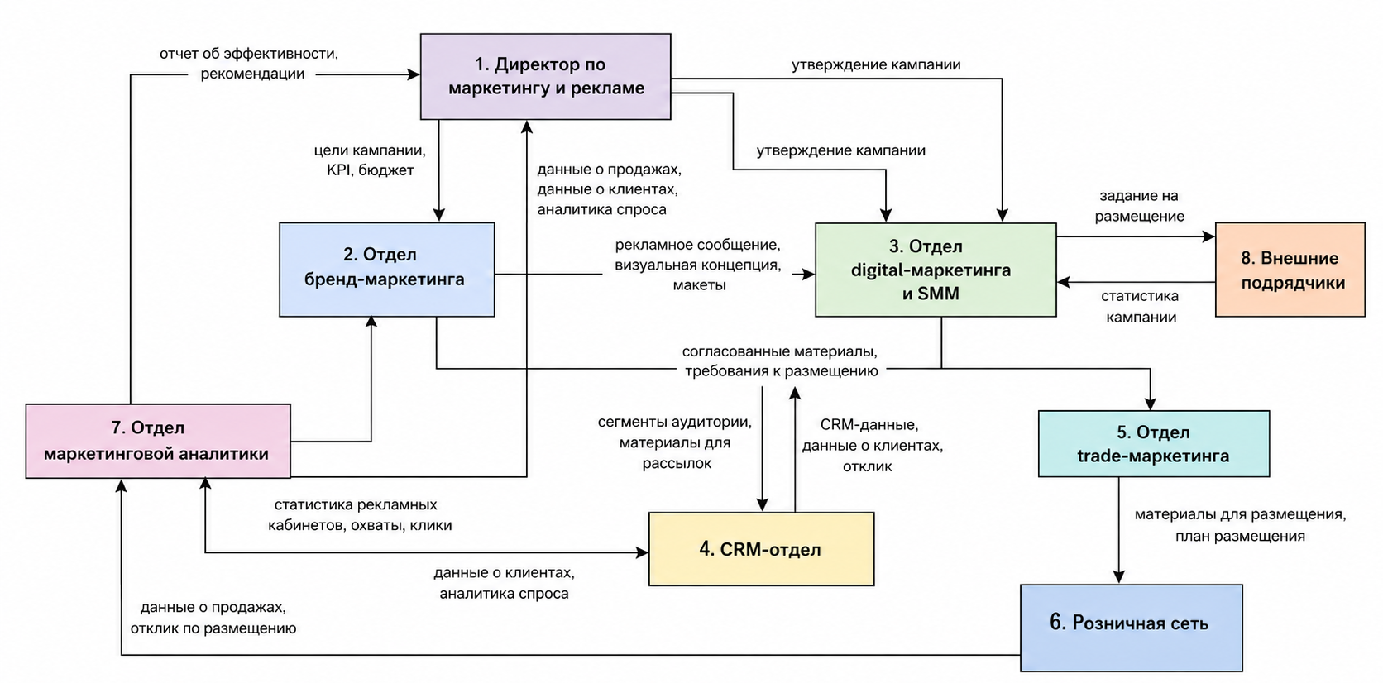
Рисунок 4 – Схема взаимодействия участников бизнес-процесса «Продвижение продукции и проведение рекламной кампании»

Вывод:
В ходе выполнения практической работы была разработана карта бизнес-процесса «Продвижение продукции и проведение рекламной кампании» в формате mind map, а также построена схема взаимодействия участников, отражающая циркулирующие информационные потоки. Полученные результаты позволили наглядно представить структуру процесса, последовательность выполнения работ, состав участников, используемые информационные системы и преобразование входных данных в итоговые результаты рекламной кампании.
Проведенный анализ показал, что рассматриваемый бизнес-процесс носит информационно-ориентированный характер и зависит от качества исходных данных, согласованности действий подразделений и корректности оценки результатов рекламной активности. Таким образом, поставленные задачи практической работы были выполнены, а разработанные схемы обеспечивают целостное представление о функционировании процесса продвижения продукции и проведения рекламной кампании в АО «Корпорация «Глория Джинс».

Список использованных источников и литературы:
- Рочев, К. В. Информационные технологии. Анализ и проектирование информационных систем : учебное пособие для вузов / К. В. Рочев. - 3-е изд., стер. - Санкт-Петербург : Лань, 2022. - 128 с. - ISBN 978-5-507-44339-0. - Текст : электронный // Лань : электронно-библиотечная система. - URL: https://e.lanbook.com/book/223442 (дата обращения: 25.02.2025). - Режим доступа: для авториз. пользователей.
- Одинцова, М. А. Предметно-ориентированные информационные системы. Практикум : учебное пособие / М. А. Одинцова. - Москва : РТУ МИРЭА, 2022. - 106 с. - Текст : электронный // Лань : электронно-библиотечная система. - URL: https://e.lanbook.com/book/311381 (дата обращения: 25.02.2025). - Режим доступа: для авториз. пользователей.
- Одинцова, М. А. Информационные системы управления торговым предприятием : учебно-методическое пособие / М. А. Одинцова. - Москва : РТУ МИРЭА, 2020. - 61 с. - Текст : электронный // Лань : электронно-библиотечная система. - URL: https://e.lanbook.com/book/163875 (дата обращения: 25.02.2025). - Режим доступа: для авториз. пользователей.
- Остроух, А. В. Проектирование информационных систем : монография / А. В. Остроух, Н. Е. Суркова. - 2-е изд., стер. - Санкт-Петербург : Лань, 2021. - 164 с. - ISBN 978-5-8114-8377-8. - Текст : электронный // Лань : электронно-библиотечная система. - URL: https://e.lanbook.com/book/175513 (дата обращения: 25.02.2025). - Режим доступа: для авториз. пользователей.
- Остроух, А. В. Теория проектирования распределенных информационных систем : монография / А. В. Остроух, А. В. Помазанов. - Санкт-Петербург : Лань, 2022. - 96 с. - ISBN 978-5-8114-3417-6. - Текст : электронный // Лань : электронно-библиотечная система. - URL: https://e.lanbook.com/book/206483 (дата обращения: 25.02.2025). - Режим доступа: для авториз. пользователей.
- Лентяева, Т. В. Информационный менеджмент : учебное пособие / Т. В. Лентяева, А. Д. Лагунова. - Москва : РТУ МИРЭА, 2021. - 128 с. - Текст : электронный // Лань : электронно-библиотечная система. - URL: https://e.lanbook.com/book/218390 (дата обращения: 25.02.2025). - Режим доступа: для авториз. пользователей.
- Кириллина, Ю. В. Реинжиниринг бизнес-процессов : методические рекомендации / Ю. В. Кириллина. - Москва : РТУ МИРЭА, 2021. - 31 с. - Текст : электронный // Лань : электронно-библиотечная система. - URL: https://e.lanbook.com/book/226553 (дата обращения: 25.02.2025). - Режим доступа: для авториз. пользователей.

